### Manual de Usuario del Aplicativo Web de Gestión de Contenidos Audiovisuales Cine Sucre

#### 1. Introducción

Este manual de usuario tiene como objetivo guiar a los usuarios en el uso del **Aplicativo Web de Gestión de Contenidos Audiovisuales Cine Sucre**. A través de este documento, los usuarios aprenderán a navegar por la plataforma, gestionar películas, categorías, empleados, clientes, facturas y planes, así como utilizar las distintas funcionalidades disponibles. La plataforma está diseñada para ser accesible y económica, especialmente para el departamento de Sucre y otras regiones de Colombia con acceso limitado a servicios de streaming.

#### 2. Instalación y Configuración

Antes de utilizar la aplicación, es necesario instalar y configurar el entorno de desarrollo.

##### 2.1 Requisitos Previos

* **Python 3.10 o superior**: Necesario para ejecutar la aplicación Flask.
* **Flask**: Framework web utilizado para construir la aplicación.
* **MySQL Server**: Sistema de gestión de bases de datos relacional utilizado para almacenar la información de la plataforma.
* **MySQL Workbench**: Herramienta gráfica para gestionar la base de datos MySQL.
* **Tailwind CSS 4**: Framework de CSS utilizado para diseñar la interfaz de usuario.
* **Navegador web compatible**: Google Chrome, Mozilla Firefox, Microsoft Edge o Safari.

##### 2.2 Instalación del Proyecto

1. **Clonar el repositorio**:

* git clone https://github.com/usuario/cinesucre.git  
  cd cinesucre

1. **Crear y activar un entorno virtual**:

* python -m venv venv  
  source venv/bin/activate # En Windows: venv\Scripts\activate

1. **Instalar dependencias**:

* pip install -r requirements.txt

1. **Configurar la base de datos**:
   * Crear una base de datos en MySQL con el nombre cinesucre_db.
   * Importar el archivo cinesucre.sql incluido en el proyecto para crear las tablas y datos iniciales.
2. **Ejecutar la aplicación**:

* flask run

1. **Acceder a la aplicación**:
   * Abra su navegador y vaya a <http://127.0.0.1:5000>.

#### 3. Requisitos del Sistema

Antes de comenzar a utilizar la aplicación, asegúrese de cumplir con los siguientes requisitos:

* **Navegador web**: Google Chrome, Mozilla Firefox, Microsoft Edge o Safari.
* **Conexión a Internet estable**: Aunque la plataforma está optimizada para funcionar en zonas con baja conectividad, se recomienda una conexión estable para una mejor experiencia.

#### 4. Acceso al Sistema

##### 4.1 Inicio de Sesión

1. 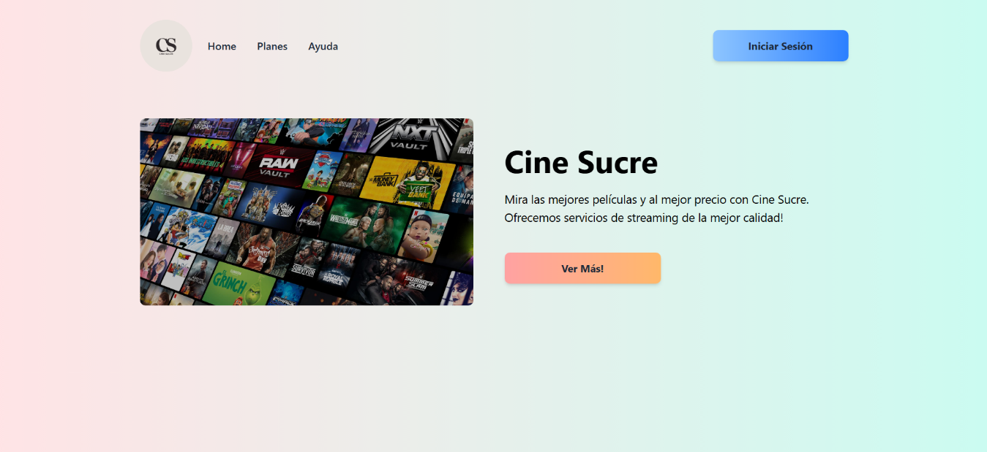Abra su navegador web y acceda a la URL <https://www.cinesucre.com/> que es la página principal del aplicativo
2. 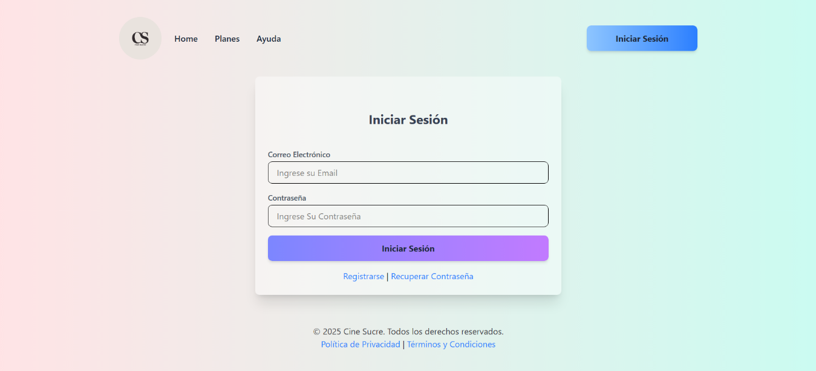Para iniciar sesión Haga clic en el botón **"Iniciar sesión"**. Y lo llevara al siguiente formulario
3. Si ya tiene una cuenta ingrese sus Email y Contraseña y haga clic en el botón de **"Iniciar sesión"**. Y será dirigido a la gestión.

##### 4.2 Recuperar Contraseña

1. 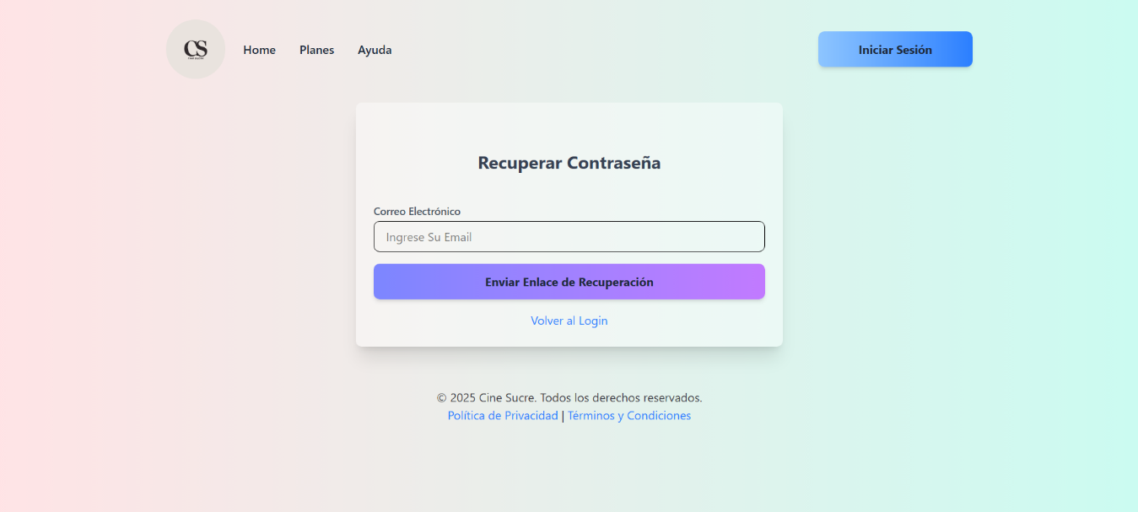En la pantalla de inicio de sesión, haga clic en **"Recuperar Contraseña"**. Y será dirigido al apartado de recuperar contraseña:
2. Ingrese su correo electrónico y haga clic en **"Enviar Enlace De recuperación"**.
3. Siga las instrucciones enviadas a su correo para restablecer la contraseña.

##### 4.2 Registro

1. 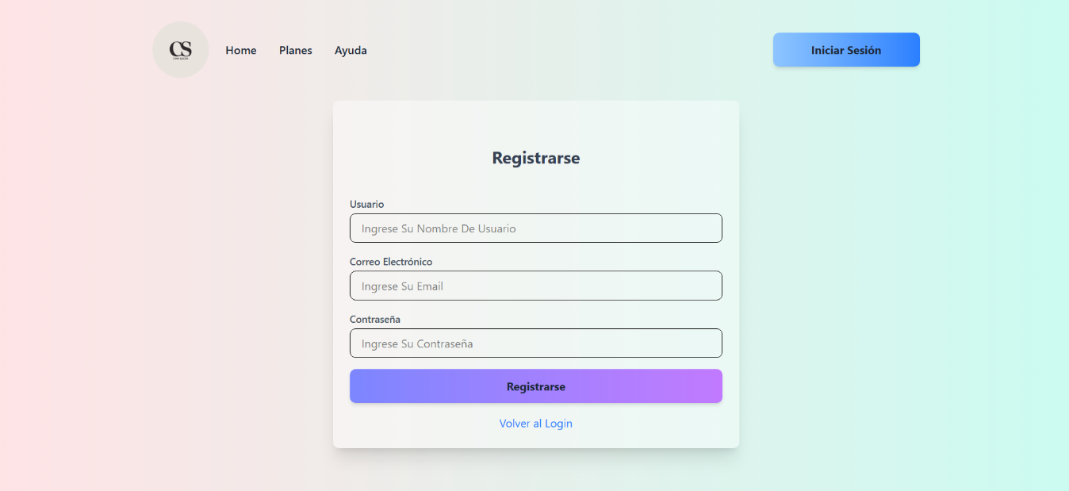En la pantalla de inicio de sesión, haga clic en **"Registrarse"**. Y será dirigido al apartado de registro de usuario:
2. Ingrese su Nombre de Usuario, Su correo electrónico y contraseña.
3. 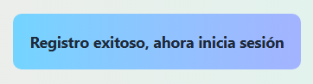Si todo salió bien debería ver el mensaje de registro exitoso

#### 5. Navegación en la Aplicación

Al ingresar al sistema, encontrará un menú principal con las siguientes opciones:

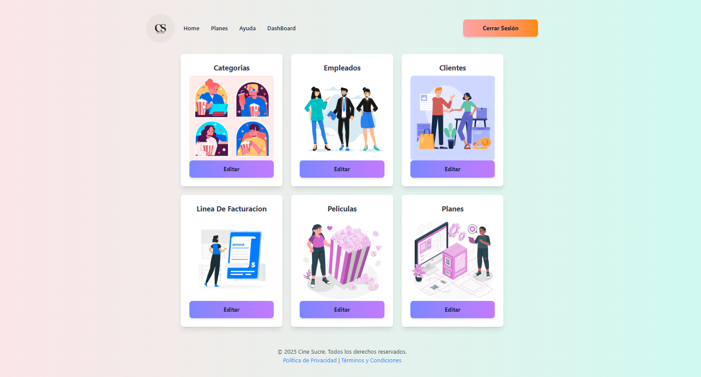

**Módulos de gestión:**

* **Categorías**: Administración de categorías de películas.
* **Empleados**: Registro y administración del personal.
* **Clientes**: Registro y administración de clientes.
* **Facturas**: Registro y seguimiento de facturas.
* **Películas**: Registro, edición y eliminación de películas.
* **Planes**: Creación y administración de planes de suscripción.
* **Cerrar Sesión**: Botón para cerrar la sesión actual.

#### 6. Uso de Funcionalidades

##### 6.1 Gestión de Películas

1. **Listar películas**:
   * 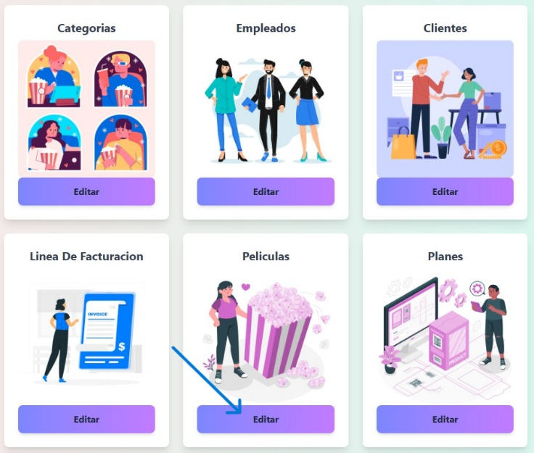Diríjase al módulo **"Películas"** y presione el botón Editar
   * 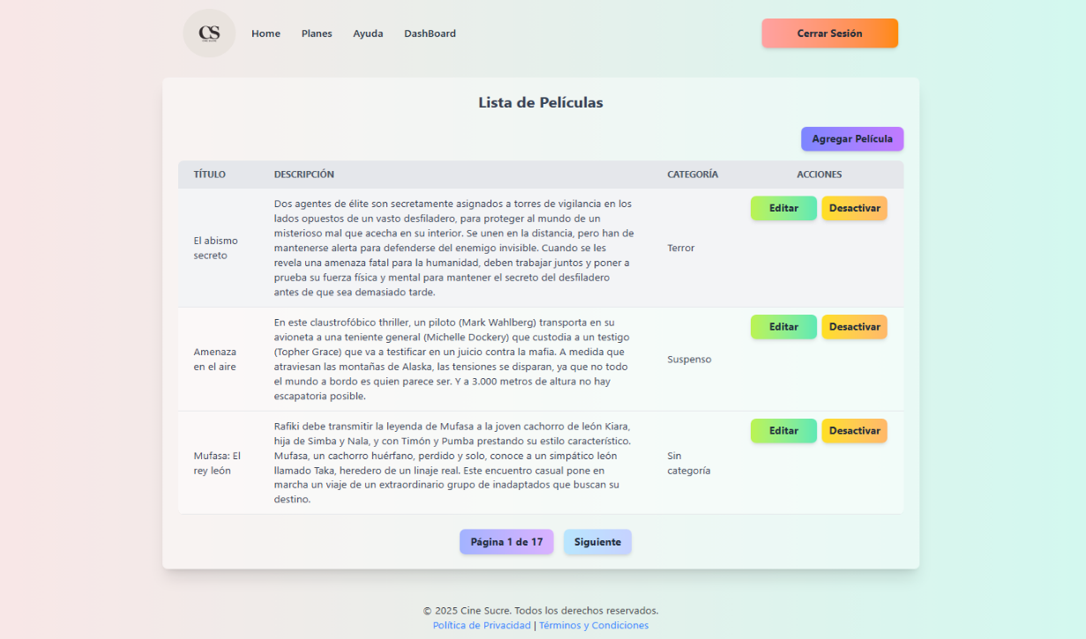Verá una lista paginada de películas activas.
2. 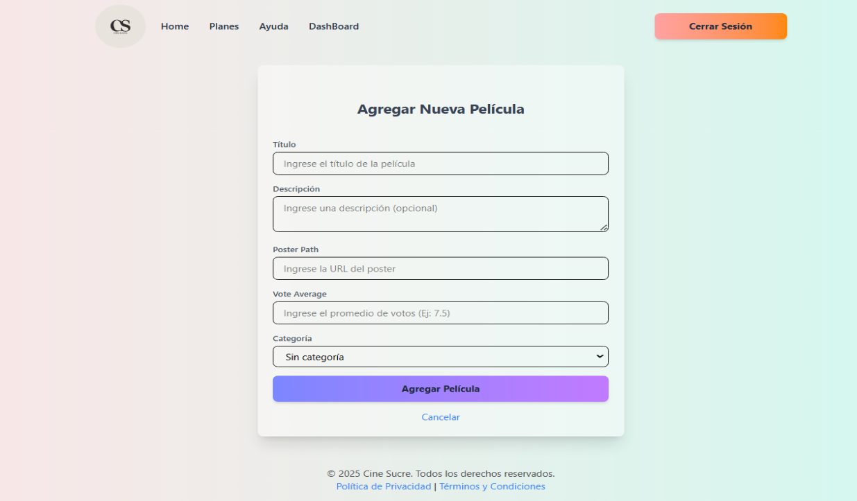**Agregar una película**:
   * Haga clic en el botón **"Agregar Película"**.
   * Complete los campos requeridos:
     + **Título**: Nombre de la película.
     + **Descripción**: Breve descripción del contenido.
     + **Imagen**: Suba una imagen representativa de la película.
     + **Calificación**: Seleccione la calificación (por ejemplo, 5 estrellas.).
     + **Categoría**: Seleccione la categoría a la que pertenece la película.
   * Presione **"Agregar Película"** para registrar la nueva película.
3. **Editar una película**:
   * 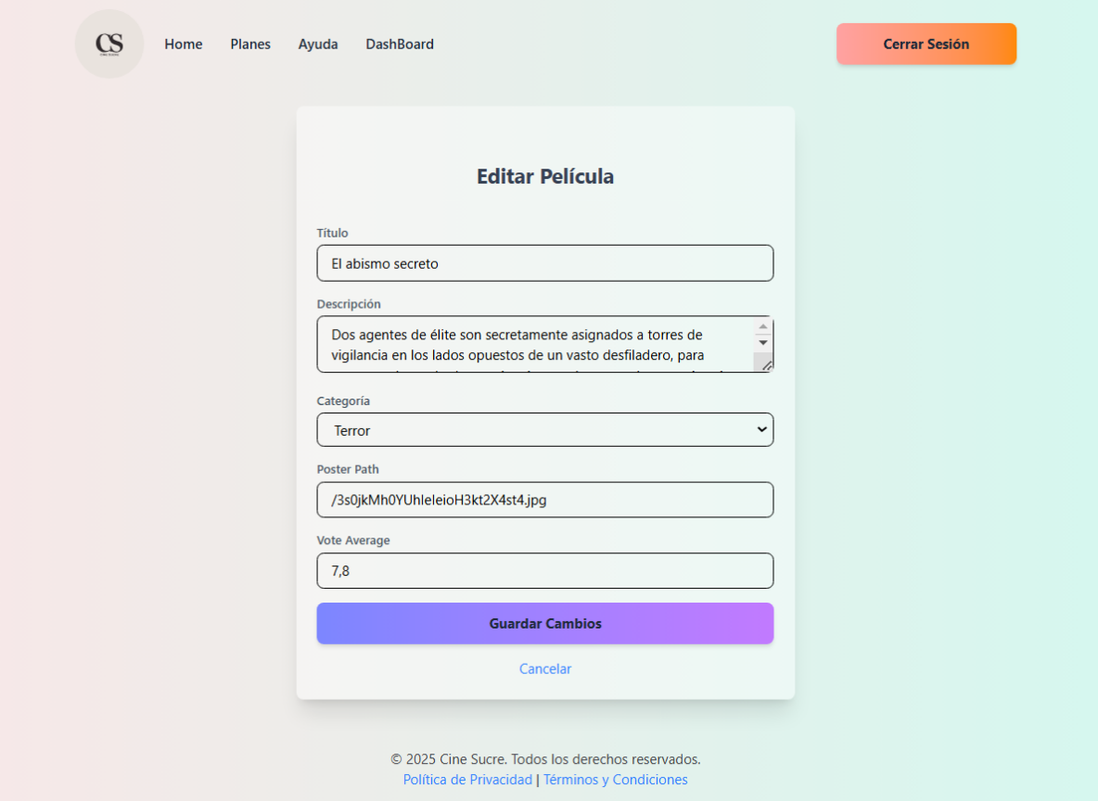En la lista de películas, haga clic en el botón **"Editar"** junto a la película que desea modificar.
   * Realice los cambios necesarios y presione **"Guardar"**.
4. **Eliminar una película**:
   * En la lista de películas, haga clic en el botón **"Desactivar"** junto a la película que desea desactivar.

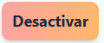

* + La película no se eliminará físicamente, sino que se marcará como inactiva.

##### 6.2 Gestión de Categorías

1. **Listar categorías**:
   * 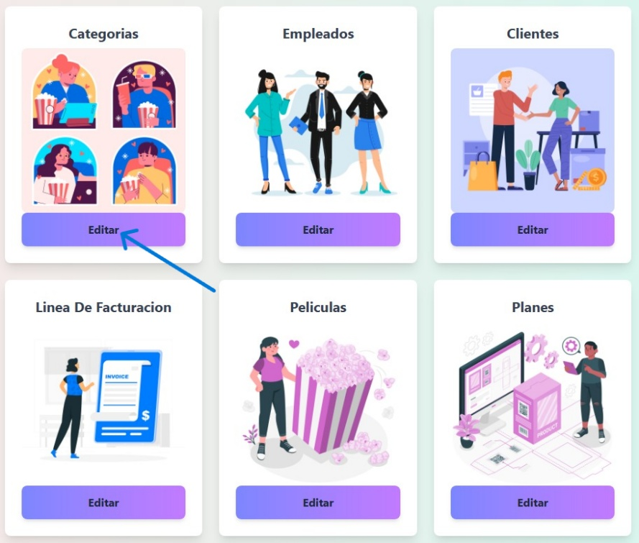Diríjase al módulo **" Categorías"**. Y presione el botón Editar
   * 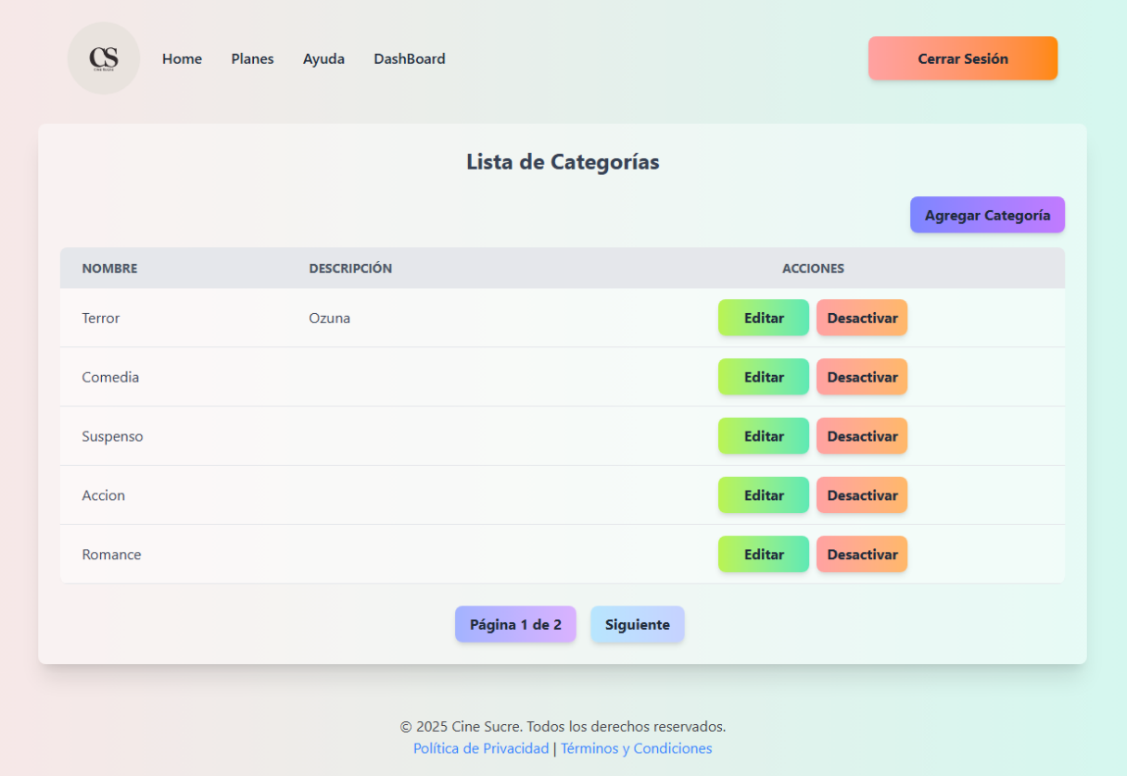Verá una lista paginada de categorías activas.
2. **Agregar una categoría**:
   * 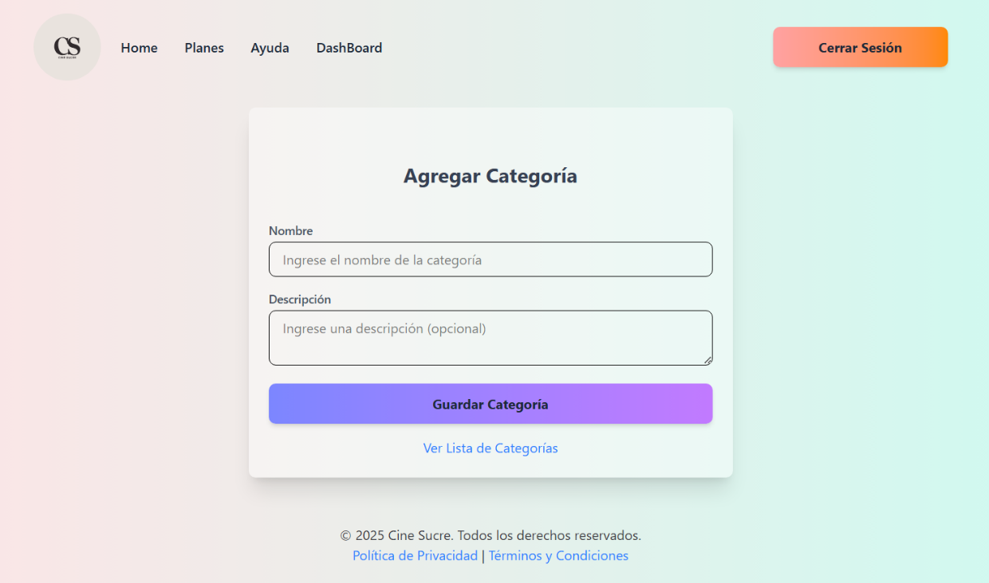Haga clic en el botón **"Agregar Categoría"**.
   * Complete los campos requeridos:
     + **Nombre**: Nombre de la categoría.
     + **Descripción**: Breve descripción de la categoría.
   * Presione **"Guardar Categoría"** para registrar la nueva categoría.
3. **Editar una categoría**:
   * 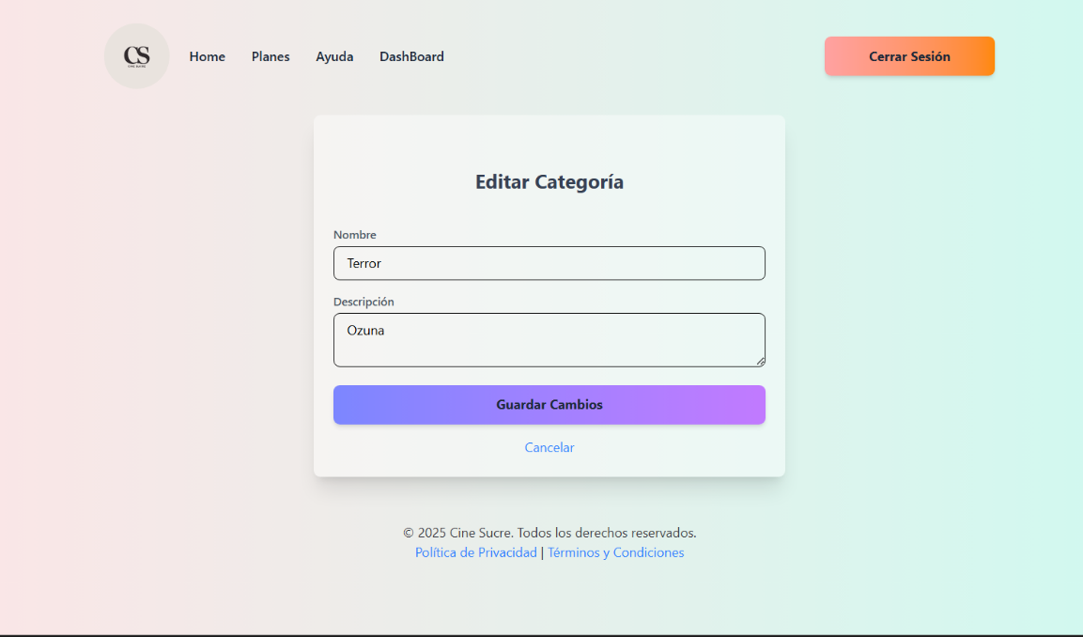En la lista de categorías, haga clic en el botón **"Editar"** junto a la categoría que desea modificar.
   * Realice los cambios necesarios y presione **"Guardar"**.
4. **Eliminar una categoría**:
   * En la lista de categorías, haga clic en el botón **"Desactivar"** junto a la categoría que desea desactivar.



* + La categoría no se eliminará físicamente, sino que se marcará como inactiva.

##### 6.3 Gestión de Empleados

1. **Listar empleados**:
   * 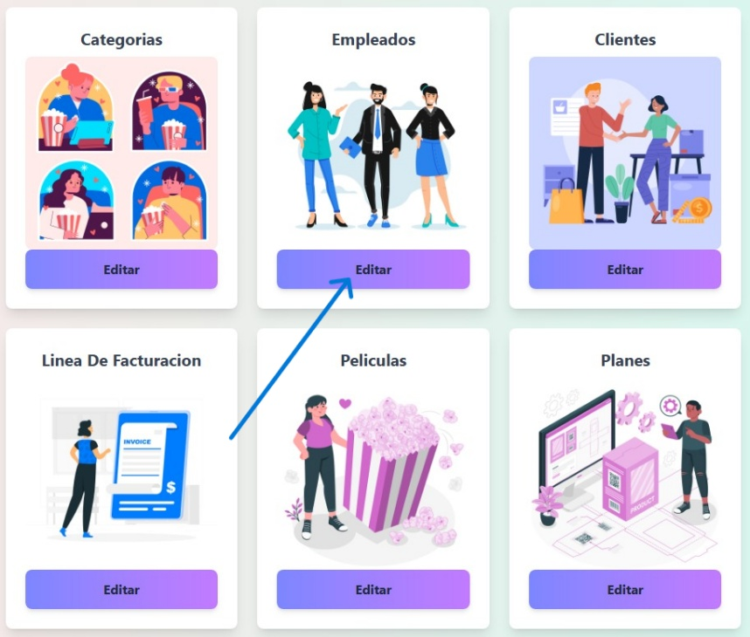Diríjase al módulo **" Empleados"**. Y presione el botón editar
   * 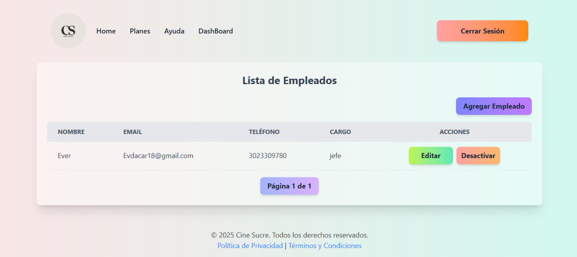Verá una lista paginada de empleados activos.
2. **Agregar un empleado**:
   * 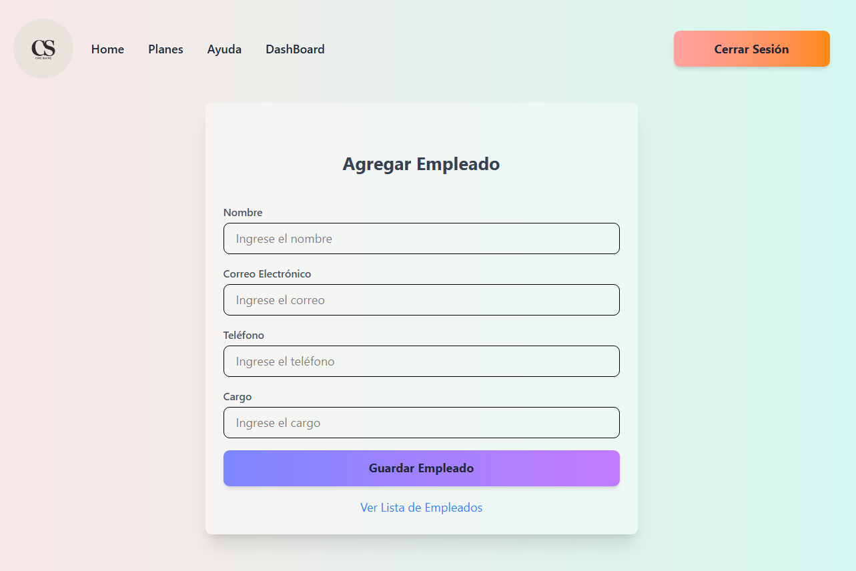Haga clic en el botón **"Agregar Empleado"**.
   * Complete los campos requeridos:
     + **Nombre**: Nombre del empleado.
     + **Correo**: Correo electrónico del empleado.
     + **Teléfono**: Número de teléfono del empleado.
     + **Cargo**: Cargo del empleado (por ejemplo, Administrador, Vendedor).
   * Presione **"Guardar Empleado"** para registrar el nuevo empleado.
3. **Editar un empleado**:
   * 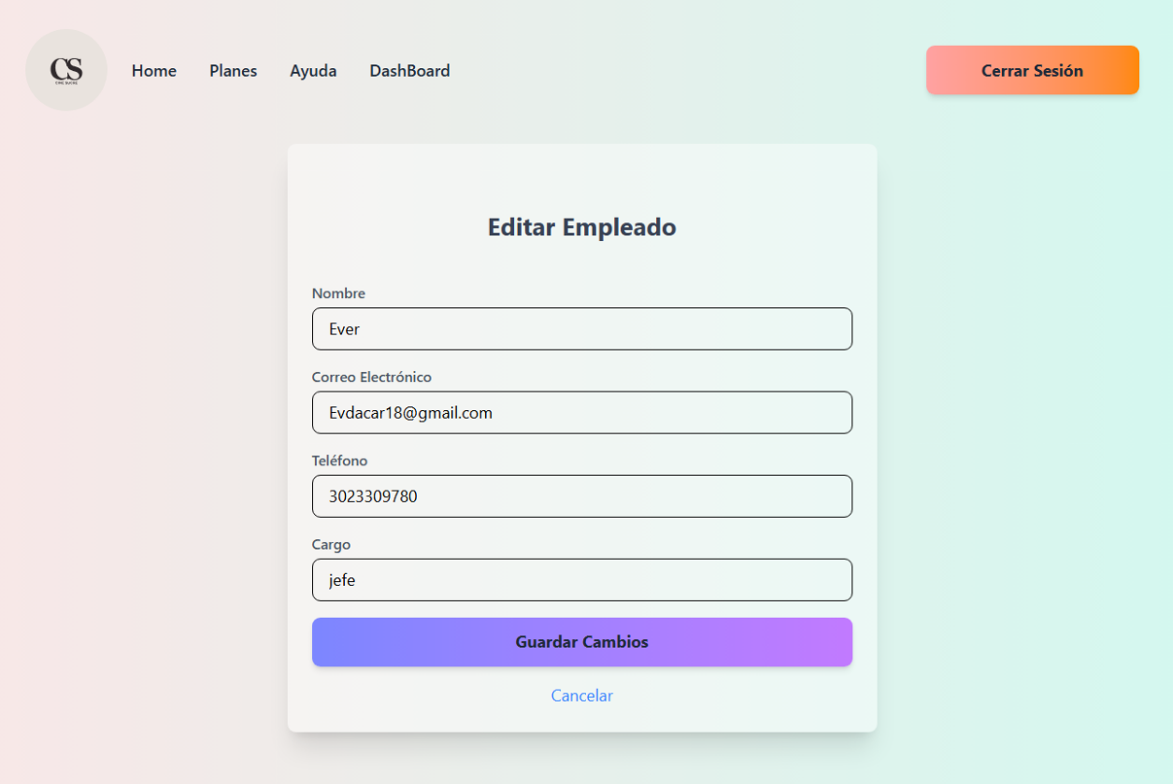En la lista de empleados, haga clic en el botón **"Editar"** junto al empleado que desea modificar.
   * Realice los cambios necesarios y presione **"Guardar"**.
4. **Eliminar un empleado**:
   * En la lista de empleados, haga clic en el botón **"Desactivar"** junto al empleado que desea desactivar.



* + El empleado no se eliminará físicamente, sino que se marcará como inactivo.

##### 6.4 Gestión de Clientes

1. **Listar clientes**:
   * 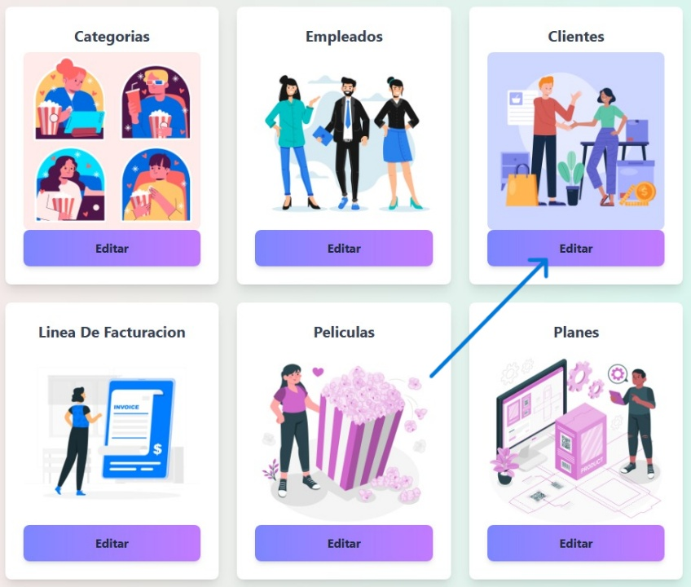Diríjase al módulo **" Clientes"**. Y presione el botón editar
   * 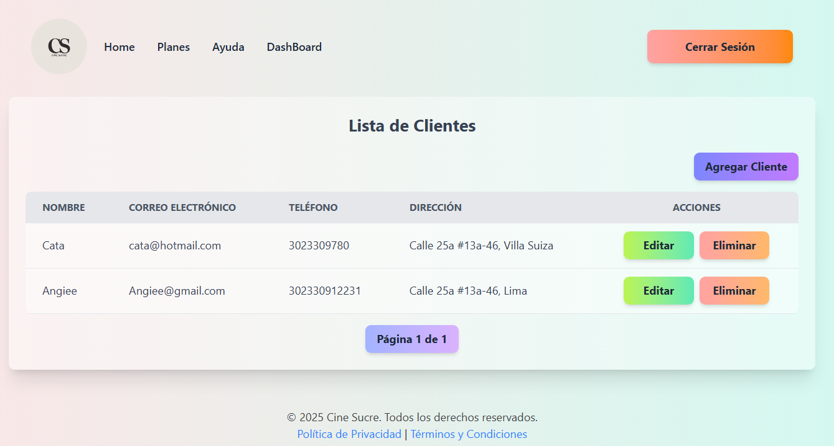Verá una lista paginada de clientes activos.
2. **Agregar un cliente**:
   * 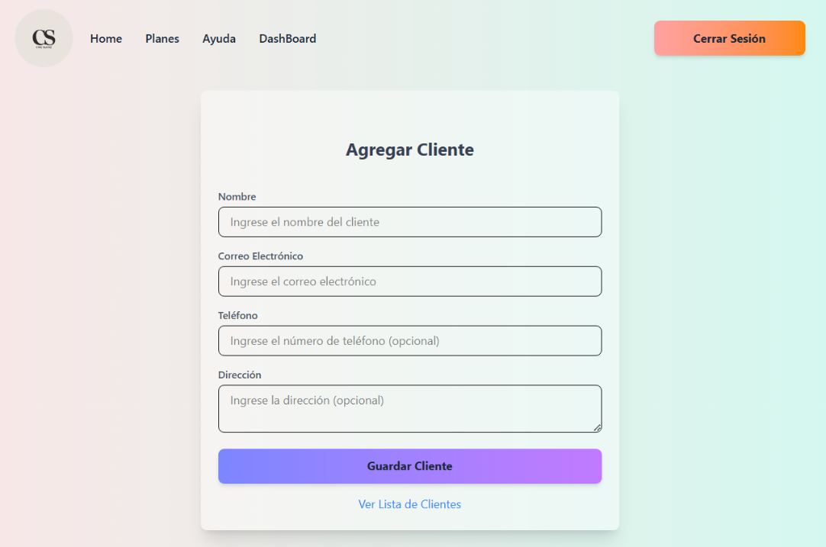Haga clic en el botón **"Agregar Cliente"**.
   * Complete los campos requeridos:
     + **Nombre**: Nombre del cliente.
     + **Correo**: Correo electrónico del cliente.
     + **Teléfono**: Número de teléfono del cliente.
     + **Dirección**: Dirección del cliente.
   * Presione **"Guardar Cliente"** para registrar el nuevo cliente.
3. **Editar un cliente**:
   * 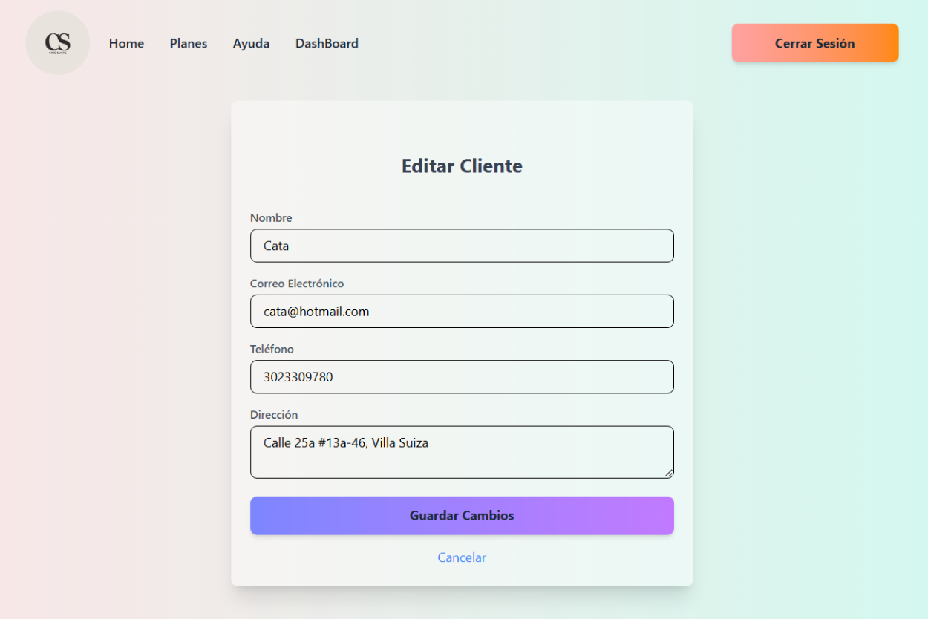En la lista de clientes, haga clic en el botón **"Editar"** junto al cliente que desea modificar.
   * Realice los cambios necesarios y presione **"Guardar"**.
4. **Eliminar un cliente**:
   * En la lista de clientes, haga clic en el botón **"Desactivar"** junto al cliente que desea eliminar.



* + El cliente se eliminará físicamente de la base de datos.

##### 6.5 Gestión de Facturas

1. 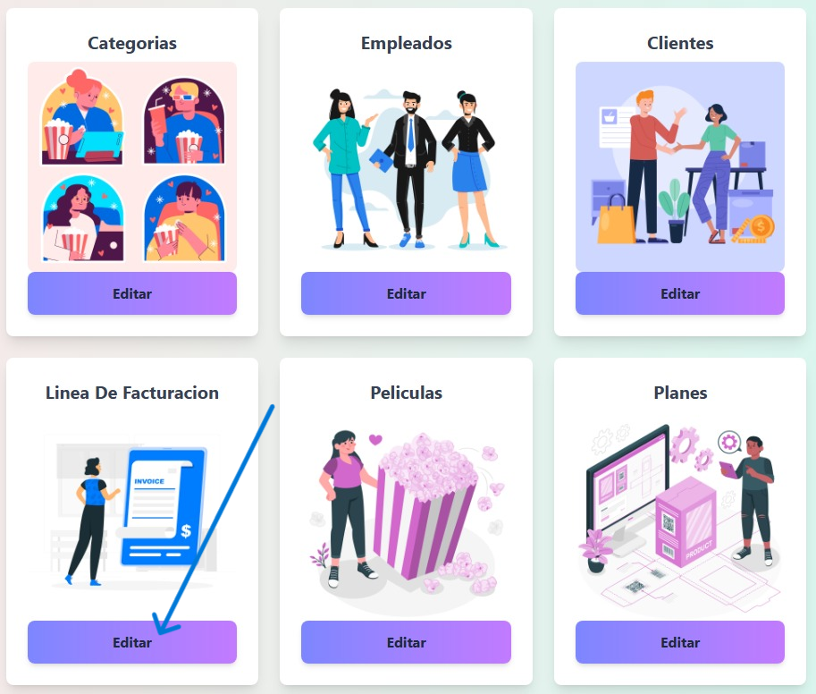**Listar facturas**:
   * Diríjase al módulo **" Facturas"**. Y presiona el botón editar
   * 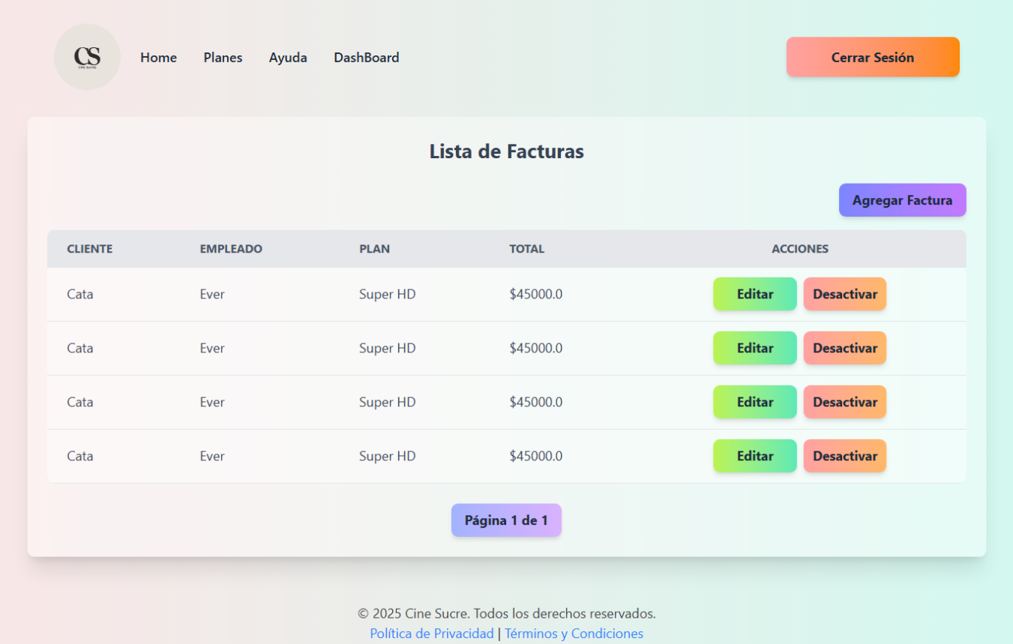Verá una lista paginada de facturas activas.
2. **Agregar una factura**:
   * 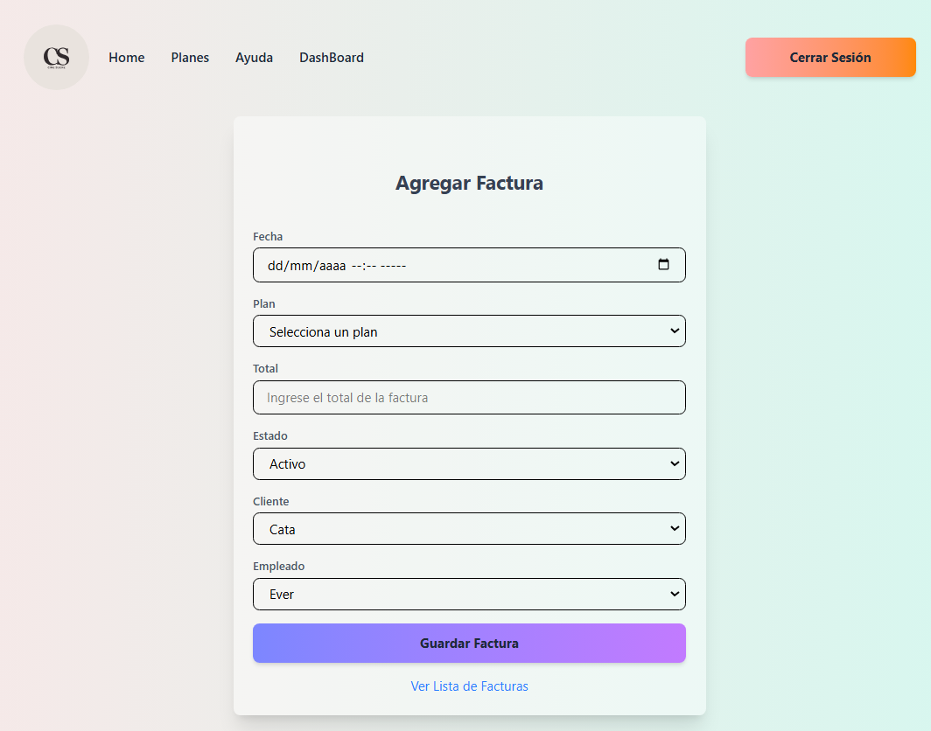Haga clic en el botón **"Agregar Factura"**.
   * Complete los campos requeridos:
     + **Fecha**: Fecha de la factura.
     + **Total**: Monto total de la factura.
     + **Cliente**: Seleccione el cliente asociado a la factura.
     + **Empleado**: Seleccione el empleado asociado a la factura.
     + **Plan**: Seleccione el plan asociado a la factura.
   * Presione **"Guardar Factura"** para registrar la nueva factura.
3. **Editar una factura**:
   * 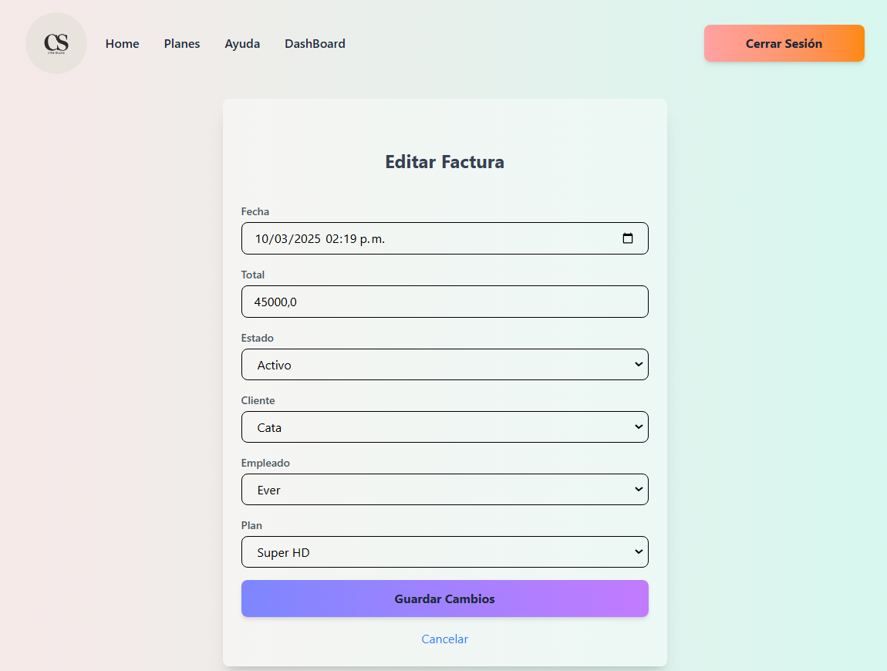En la lista de facturas, haga clic en el botón **"Editar"** junto a la factura que desea modificar.
   * Realice los cambios necesarios y presione **"Guardar"**.
4. **Eliminar una factura**:
   * En la lista de facturas, haga clic en el botón **"Desactivar"** junto a la factura que desea desactivar.



* + La factura no se eliminará físicamente, sino que se marcará como inactiva.

##### 6.6 Gestión de Planes

1. **Listar planes**:
   * 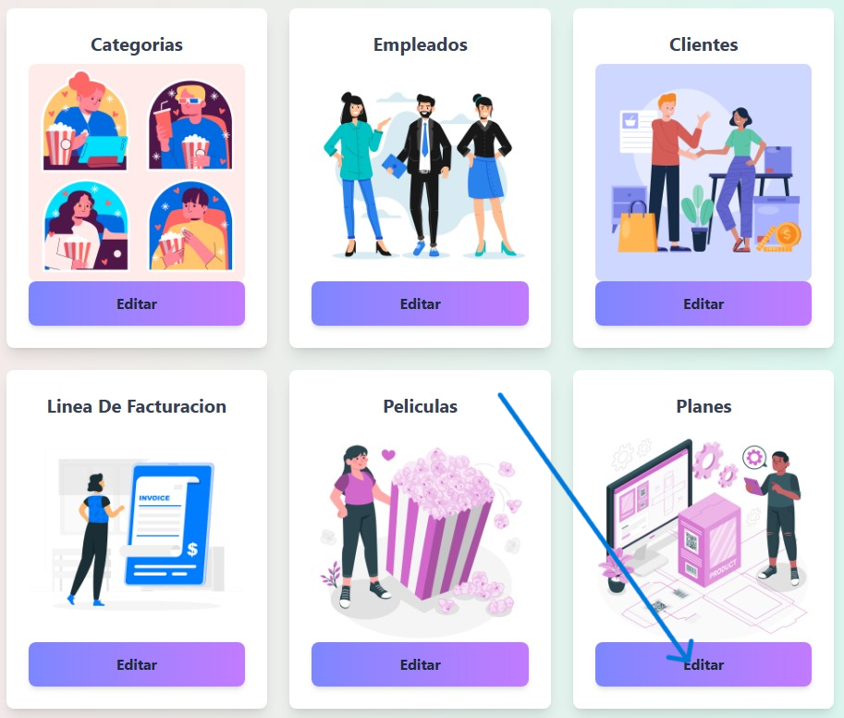Diríjase a la sección **"Gestión de Planes"**. Y presione el botón editar
   * Verá una lista paginada de planes activos.

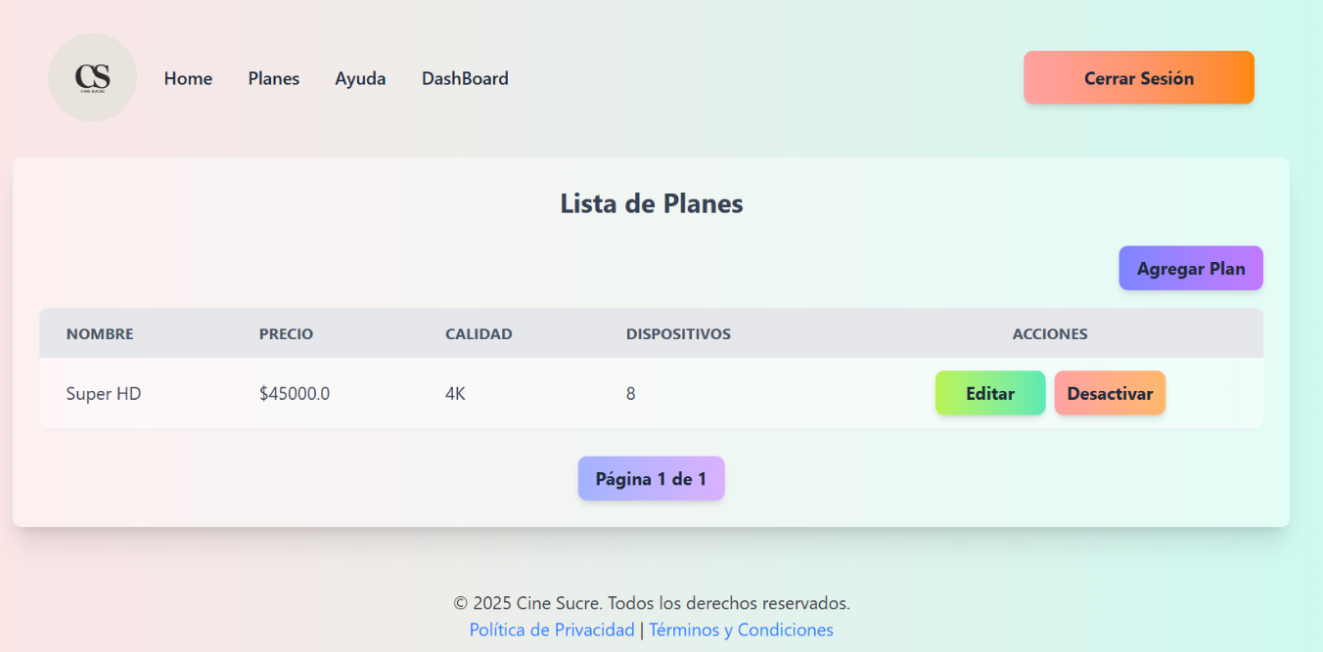

1. **Agregar un plan**:
   * 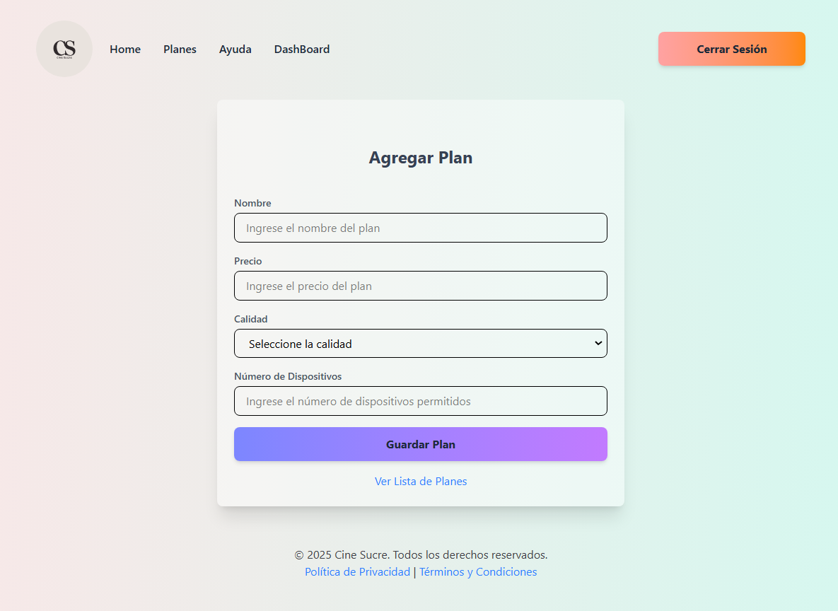Haga clic en el botón **"Agregar Plan"**.
   * Complete los campos requeridos:
     + **Nombre**: Nombre del plan (por ejemplo, Básico, Premium).
     + **Precio**: Costo del plan.
     + **Calidad**: Calidad del streaming (por ejemplo, SD, HD).
     + **Número de dispositivos**: Cantidad de dispositivos permitidos para el plan.
   * Presione **"Guardar"** para registrar el nuevo plan.
2. **Editar un plan**:
   * 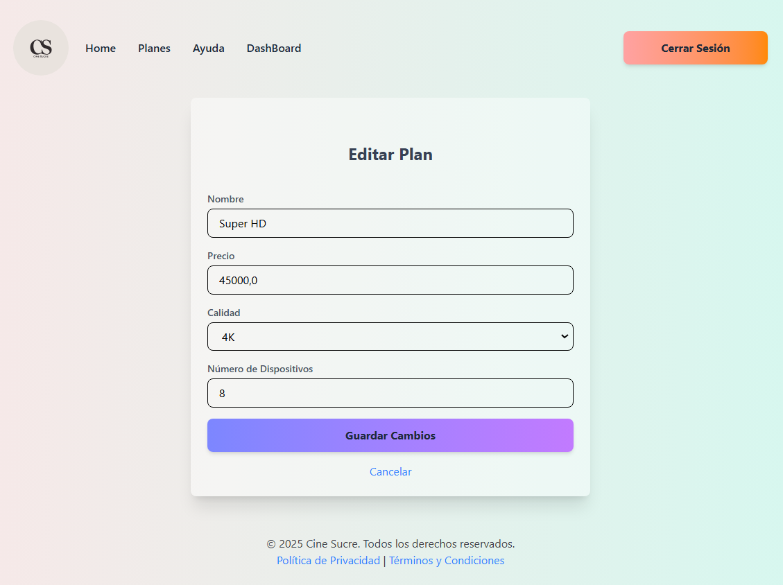En la lista de planes, haga clic en el botón **"Editar"** junto al plan que desea modificar.
   * Realice los cambios necesarios y presione **"Guardar"**.
3. **Eliminar un plan**:
   * En la lista de planes, haga clic en el botón **"Desactivar"** junto al plan que desea desactivar.



* + El plan no se eliminará físicamente, sino que se marcará como inactivo.

#### 7. Cierre de Sesión

1. Seleccione la opción **"Cerrar sesión"**.
2. Será redirigido a la pantalla de inicio de sesión.

#### 8. Preguntas Frecuentes

**¿Qué hago si no puedo iniciar sesión?**

* Verifique que su usuario y contraseña sean correctos.
* Restablezca su contraseña siguiendo los pasos de la sección 4.2.

**¿Cómo puedo cambiar mi contraseña?**

1. Ingrese a **"Configuración"** en el menú.
2. Seleccione **"Cambiar contraseña"**.
3. Ingrese su contraseña actual y la nueva.
4. Guarde los cambios.

**¿Cómo puedo agregar contenido local?**

1. Diríjase a la sección **"Gestión de Películas"**.
2. Haga clic en **"Agregar Película"**.
3. Complete los campos con la información del contenido local.
4. Presione **"Guardar"** para registrar la película.

#### 9. Contacto y Soporte

Si tiene problemas con la aplicación, contacte al equipo de soporte:

* **Correo electrónico**: soporte@cinesucre.com
* **Teléfono**: +57 3023309780

Este manual le ayudará a familiarizarse con el uso del sistema. Para dudas adicionales, consulte con el administrador de la plataforma.

#### 10. Tecnologías Utilizadas

* **Backend**: Framework Flask (Python).
* **Frontend**: HTML, CSS, JavaScript, Tailwind CSS 4.
* **Base de Datos**: MySQL (Flask-SQLAlchemy).
* **Control de Versiones**: Git/GitHub.

#### 11. Limitaciones y Mejoras Futuras

* **Integración con pasarelas de pago**: En esta fase inicial, no se incluye la integración con pasarelas de pago como PayPal o Stripe.
* **Aplicaciones móviles nativas**: La plataforma está diseñada para ser accesible a través de navegadores web, pero en el futuro se podrían desarrollar aplicaciones móviles nativas.
* **Notificaciones en tiempo real**: No se implementó un sistema de notificaciones en tiempo real, pero es una mejora futura propuesta.

Este manual le proporciona una guía detallada para utilizar el aplicativo web **Cine Sucre**. Para más información, consulte la documentación técnica o contacte al equipo de soporte.